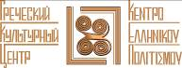 Москва, 10 октября 2017 г.
ЭХО ПЕРЕКРЕСТНОГО ГОДА
Дорогие друзья!

В преддверии Нового Перекрестного Года России-Греции по Туризму, стартовавший буквально в текущем месяце, Греческий Культурный Центр-ГКЦ рад пригласить Вас на особый вечер по итогам Первого 2016 Перекрестного Года России-Греции ЭХО ПЕРЕКРЕСТНОГО ГОДА, который состоится в среду 25 октября 2017 года, в 18.30, в Московском Доме Национальностей, зал № 2 (ул. Новая Басманная, д. 4, зал № 2, метро "Красные ворота".
В программе вечера:
- презентация научно-популярного журнала «ИСТОРИЯ – Первое сентября», который в этом месяце отмечает 25-летний юбилей. Вы сможете ознакомиться с номерами, посвященными вопросам классического образования и многовековым российско-греческим историческим и культурным связям. В презентации примут участие: действительный член Академии художеств профессор Алексей Михайлович Лидов и главный редактор журнала Алексей Леонидович Савельев.
- 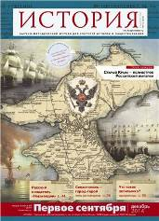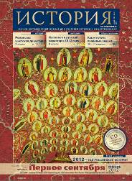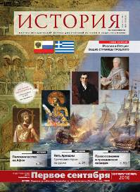
- показ документального фильма "Эдип в Эпидавре", о постановке в Греции летом 2016 года, в античном театре Эпидавра, трагедии Софокла "Царь Эдип" в постановке режиссёра Римаса Туминаса, художественного руководителя Государственного академического театра им. Евгения Вахтангова. Авторы фильма - Александр Мягченков и Марина Меркулова, продолжительность 40΄.

- Обсуждение
- 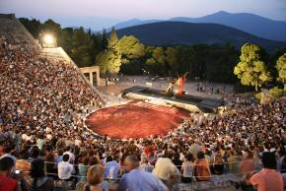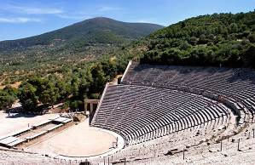

Не пропустите, будет интересно!!! Ждем Вас по адресу:
среда, 25 октября 2017г., 18.30
Государственное учреждение города Москвы, "Московский дом национальностей"
Москва, ул. Новая Басманная, д. 4, зал № 2 (метро "Красные ворота").
Вход свободный!

Ждем Вас! 

Искренне Ваша,

Теодора Янници,
директор Греческого Культурного Центра – ГКЦ
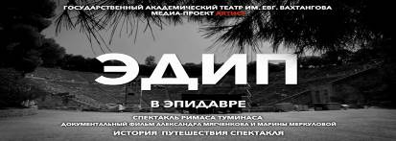

Мόσχα, 10 Οκτωβρίου 2017
ΑΠΟΗΧΟΣ ΑΦΙΕΡΩΜΑΤΙΚΟΥ ΕΤΟΥΣ
Αγαπητοί φίλοι!

Εν όψει του Καινούργιου Αφιερωματικού Έτους Τουρισμού Ελλάδας – Ρωσίας, που μόλις ξεκίνησε και θα ολοκληρωθεί το τέλος του επόμενου έτους, το Κέντρο Ελληνικού Πολιτισμού είναι στην ευχάριστη θέση να σας καλέσει σε εκδήλωση απολογισμού του Αφιερωματικού Έτους 2016 Ελλάδας-Ρωσίας ΑΠΟΗΧΟΣ ΑΦΙΕΡΩΜΑΤΙΚΟΥ ΕΤΟΥΣ, που θα πραγματοποιηθεί την Τετάρτη 25 Οκτωβρίου 2017, ώρα 18.30, στις εγκαταστάσεις του Οίκου Εθνοτήτων της Μόσχας (αίθουσα № 2).
Το πρόγραμμα της βραδυάς περιλαμβάνει:
- Παρουσίαση του περιοδικού «ΙΣΤΟΡΙΑ – 1^{η} Σεπτεμβρίου», μεταξύ άλλων των αφιερωμένων στην Ελλάδα και στις ελληνορωσικές σχέσεις τεύχων του. Στην παρουσίαση συμμετέχουν ο γνωστός καθηγητής, μέλος της Ακαδημίας Καλών Τεχνών της Ρωσίας Аλεξέι Λίντοβ και ο αρχισυντάκτης του περιοδικού, διδάκτορ ιστορίας Аλεξέι Σαβέλιεβ. Επί του παρόντος επισημαίνεται, ότι τον τρέχοντα μήνα το περιοδικό συμπληρώνει το 25^{ο} έτος του βίου του.

- Προβολή του ντοκιμαντέρ "Οιδίπους στην Επίδαυρο", για την παράσταση «Οιδίπους Τύραννος» του Σοφοκλή, που ανέβηκε στην Επίδαυρο το καλοκαίρι του 2016 σε σκηνοθεσία του καλλιτεχνικού διαυθυντή του Θεάτρου «Βαχτάνγκοβ» της Μόσχας, γνωστού σκηνοθέτη Ρίμας Τούμινας. Σκηνοθέτες του ντοκιμαντέρ, διάρκειας 40΄, οι Аλεξάντρ Μιαχτσενκόβ και Мαρίνα Мερκούλοβα.

- Συζήτηση

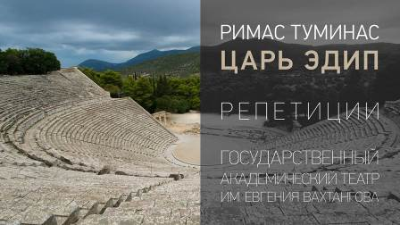

Σας περιμένουμε στη διεύθυνση:

Τετάρτη, 25 Οκτωβρίου 2017,

Οίκος Εθνοτήτων της Μόσχας
4, Novaya Vasmannaya str., stroenie 1, hall # 2 (metro station «Кrasnye Vorota»)Η είσοδος ειναι ελεύθερη για το κοινό,

Σας περιμένουμε!
Με εκτίμηση

Δώρα Γιαννίτση,
διευθύντρια Κέντρου Ελληνικού Πολιτισμού-Κ.Ε.Π.

